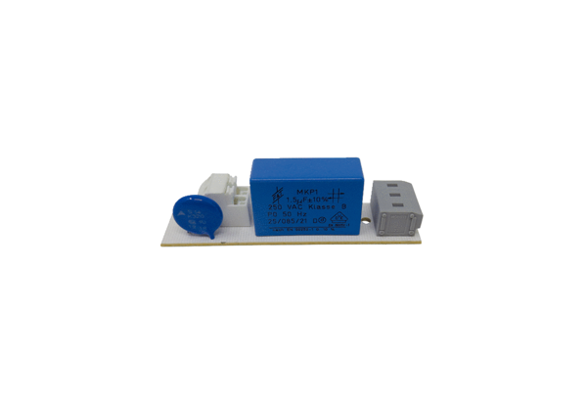Ploča PL ECA 150Asortiman: A
Broj artikla: E101.1020.9001Proizvođač: MAICO

